**Ada 4 macam jenis pola data dalam runtun waktu**.perhatikan gambar berikut : 

[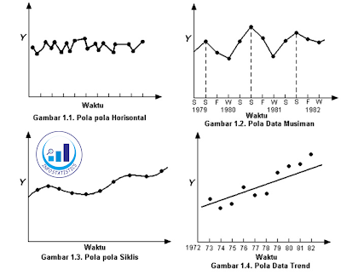](https://4.bp.blogspot.com/-jJBqOItPnqk/Wm0XKZ85Q9I/AAAAAAAADwo/8X-vvTzMSA4LtHQuhr5oLJ_IjU-pS25BwCLcBGAs/s1600/pola%2Bdata.png)

1. **Pola data Horizontal** : Ketika data observasi berubah-ubah di sekitar tingkatan atau rata-rata yang konstan. sebagai contoh : penjualan tiap bulan suatu produk tidak meningkat atau menurun secara konsisten pada suatu waktu dapat dipertimbangkan untuk pola horizontal.
2. **Pola data Siklis** : Pola *cyclical* ditandai dengan adanya fluktuasi bergelombang data yang terjadi di sekitar garis *trend.*
3. **Pola data Trend**: Pola data *trend*terjadi bilamana data pengamatan mengalami kenaikan atau penurunan selama periode jangka panjang.
4. **Pola data Musiman** : Pola data musiman terjadi  bilamana suatu deret dipengaruhi oleh faktor musiman. Pola data musiman dapat mempunyai pola musim yang berulang dari periode ke periode berikutnya. Misalnya pola yang berulang setiap bulantertentu, tahun tertentu  atau pada minggu tertentu.